Tir à gauche du panier,
1 point par panier

CM1 CM2
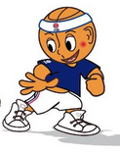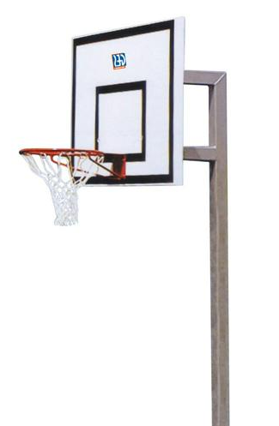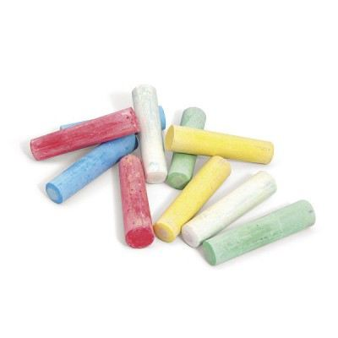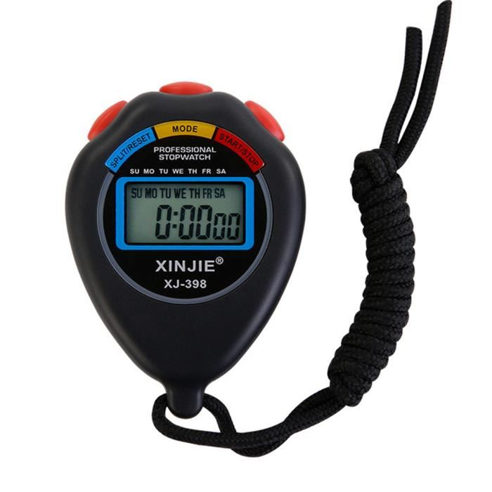

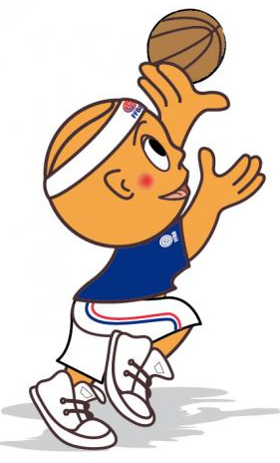

4 mètres = 4 grands pas
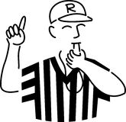

Le camarade compte les points et chronomètre : 1 minute

Je dessine 2 cercles au sol avec une craie,
Je dribble, je tire et je passe
3 parties par récréation. On garde le meilleur score.

